附件3

2021年下半年高中、中职教师资格认定
工作手册

一、中国教师资格网网报注意事项（11月3日-11月16日）
1.申请人必须在网上申报截止时间前，将所有信息填写完整并提交申报信息，网上申报才能成功。户籍所在地、通讯地址两项信息请务必填写现户籍所在地（户口本首页地址）+现户籍所辖派出所，格式如下：漳州市**区**镇/街道**村/居委会***号（***派出所）。
2.网报时间结束前，申请人可以登录系统修改、查看申请信息和“现场确认注意事项”。
3.上传照片使用近期免冠正面一寸彩色白底证件照，图片大小小于200K，格式为jpg格式。
4.下载《个人承诺书》并打印、签名、扫描后，在填写申报信息时上传，图片大小小于200K，格式为jpg格式；如需修改请点击图片，重新选择。申请人可在成功报名后预览《教师资格认定申请表》，如《个人承诺书》位置不正确、内容不清晰、显示不完整，请务必重新上传。
二、体检
时间和地点详见各县（区）人民政府网站
三、现场确认点
（1）芗城区教育局
地址：漳州市新华南路38号南楼二楼，芗城区行政服务中心教育局窗口
联系电话：0596-2072379、0596-2047197
（2）龙文区教育局
地址：龙文区行政服务中心教育（综合）窗口
联系电话：0596-2109395、2638810
（3）龙海区教育局
地址：龙海区行政服务中心三楼教育局窗口
联系电话：0596-6557095、6531041
（4）漳浦县教育局
地址：漳浦县行政服务中心（绥安镇黄仓村457号）四楼C02教育局窗口
联系电话：0596-3208685
（5）云霄县教育局
地址：云霄县行政服务中心一楼教育窗口
联系电话：0596-8531301
（6）诏安县教育局
地址：诏安县行政服务中心二楼综合窗口
联系电话：0596-3339843
（7）东山县教育局
地址：东山县行政服务中心教育局窗口
联系电话：0596-5861851、5889391
（8）南靖县教育局
地址：南靖县行政服务中心四楼综合窗口
联系电话：0596-7853973
（9）平和县教育局
地址：平和县小溪镇宫霄街63号平和县教育局人事股（二楼）
联系电话：0596-5233920
（10）华安县教育局
地址：华安县行政服务中心二楼综合二窗口
联系电话：0596-7012710、7358569
（11）长泰区教育局
地址：长泰区行政服务中心二楼教育窗口
联系电话：0596-8337813
（12）漳州台商投资区社会事业管理局
地址：漳州台商投资区行政服务中心五楼社会事业管理局（角美动车站对面）
联系电话：0596-6771378
（13）常山开发区教育局
地址：常山开发区管委会机关大楼，常山开发区教育局人事股424室
联系电话：0596-8626785
（14）漳州开发区教育局(仅受理高级中学、中等职业学校和中等职业学校实习指导教师资格认定现场确认)
地址：漳州开发区韩江路7号漳州开发区行政服务中心教育卫生局窗口
联系电话：0596-6852505，6895133
四、现场确认后漳州通操作流程
1.下载“漳州通”APP，实名注册并登陆。
2.查找申请事项：点击页面下方的“政务服务”，进入“政务服务”页面后选择“我要办 ”；办事地区请务必选择“市本级”，上方搜索栏输入“教师资格认定”，即可找到申请事项，点击“在线办理”进入办理页面。
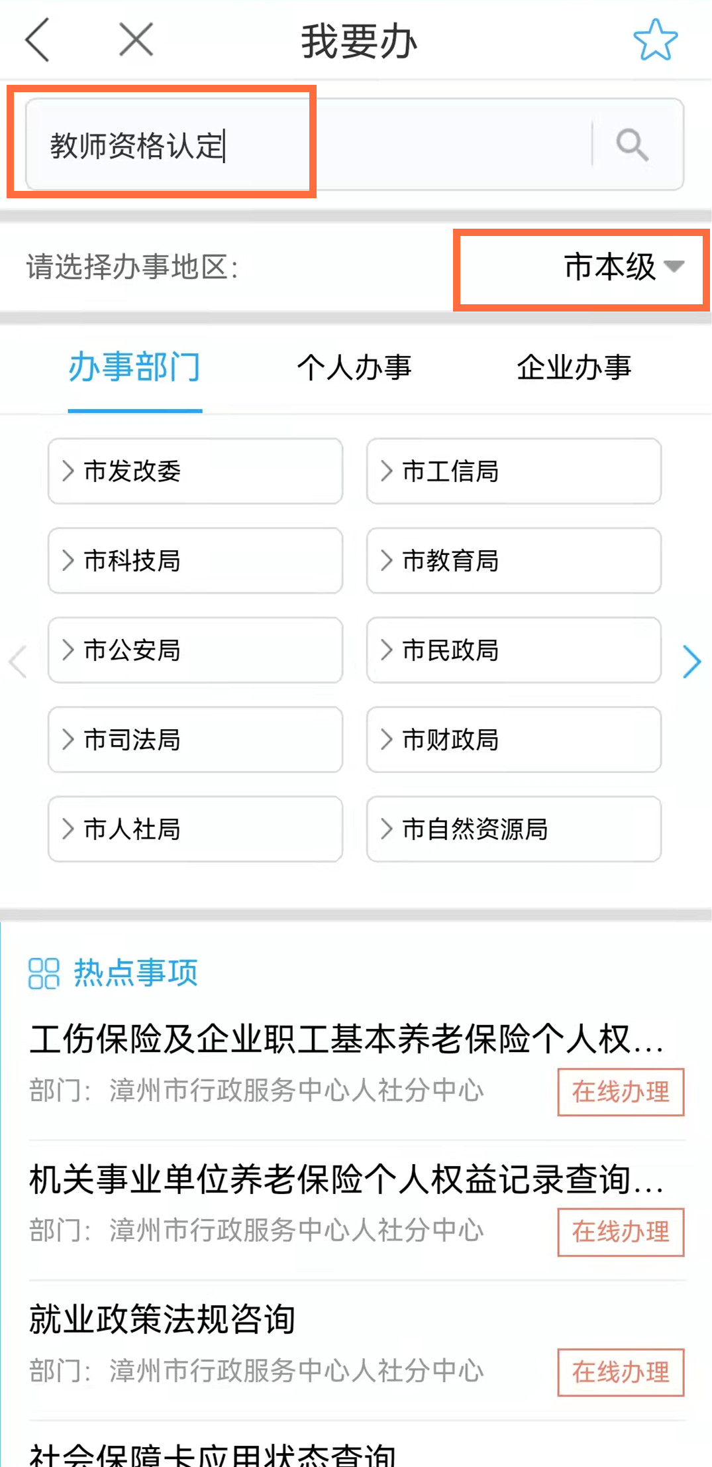
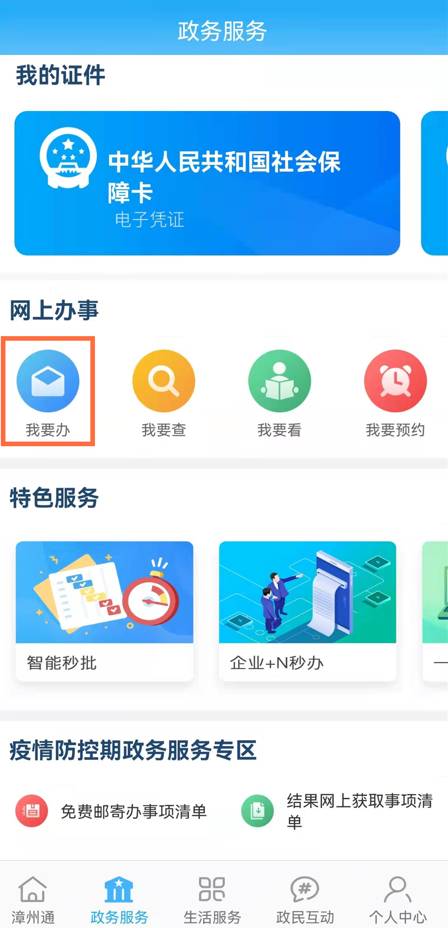
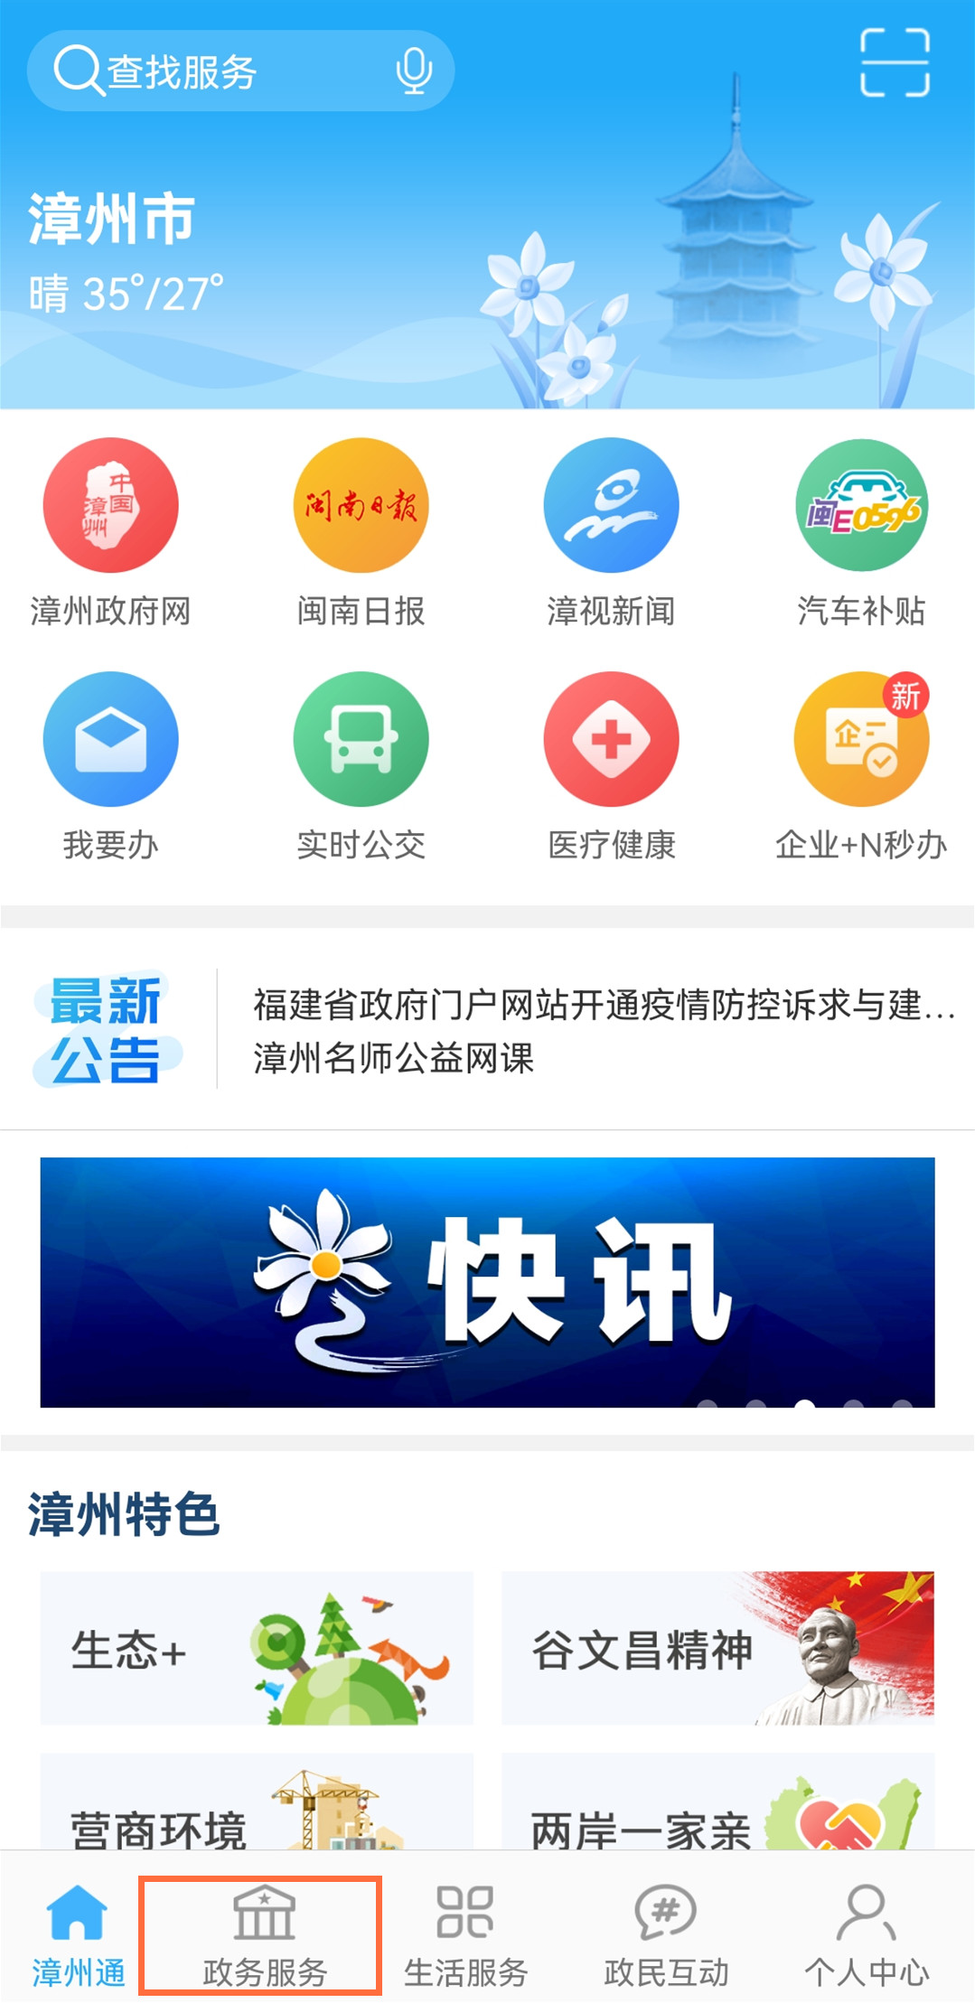
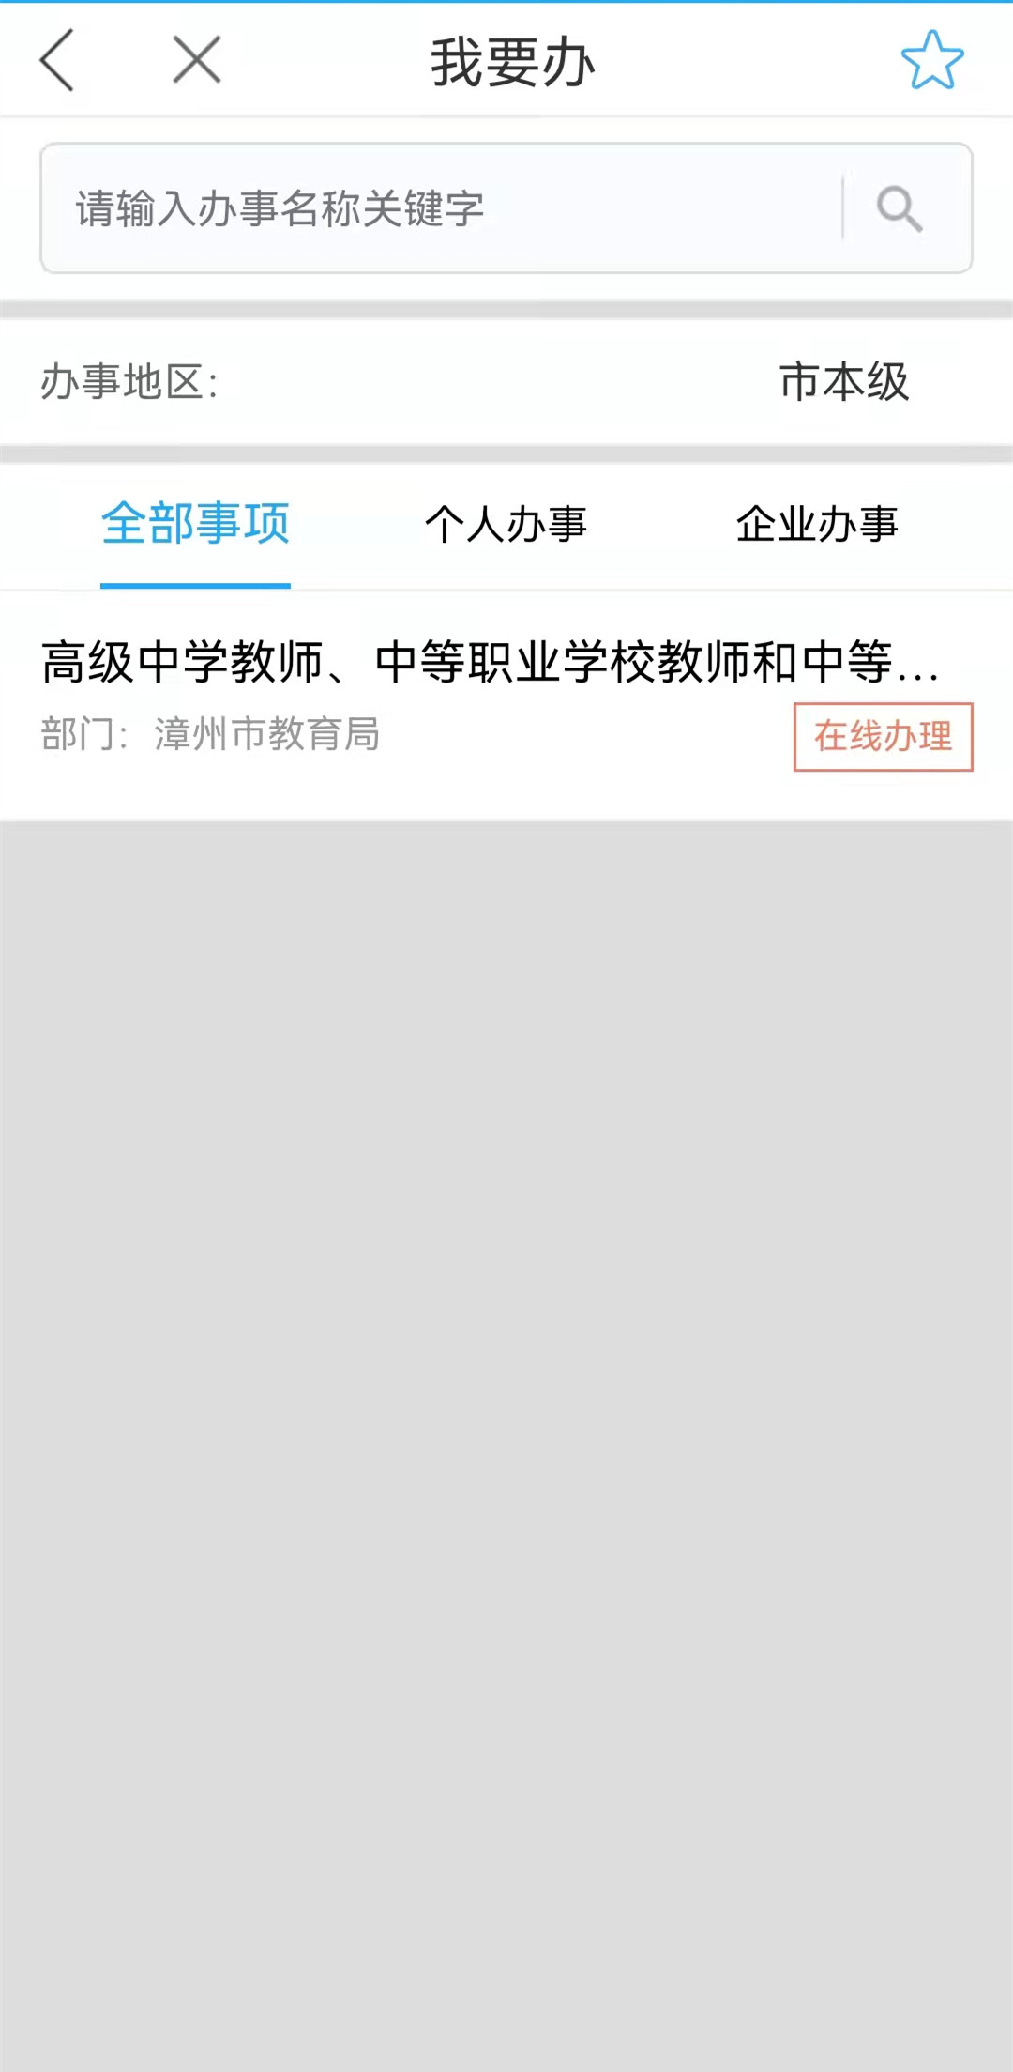

3.提交申请材料：
（1）查看基本条件、申请条件、申请方式、所需材料后，点击“我要申报”。
（2）输入申报人基本信息，为便于审核，申报人姓名前务必加入教师资格认定所在确认点的简称。
（3）申报界面选择“本地上传”，所有上传材料的内容必须清晰可见，否则视为材料不齐全退件，后果申请人自负。
（4）上传完毕务必查看上传的图片是否清晰、完整，如果不符合要求可重新上传，所有材料完整、无误后点击提交。
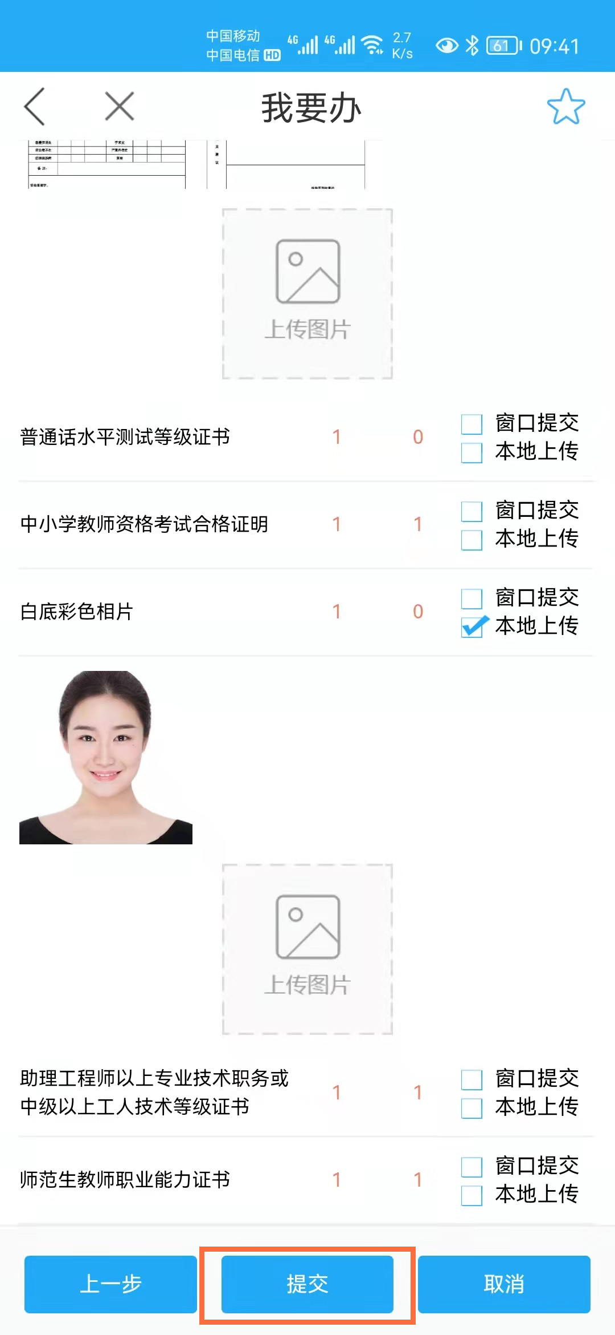
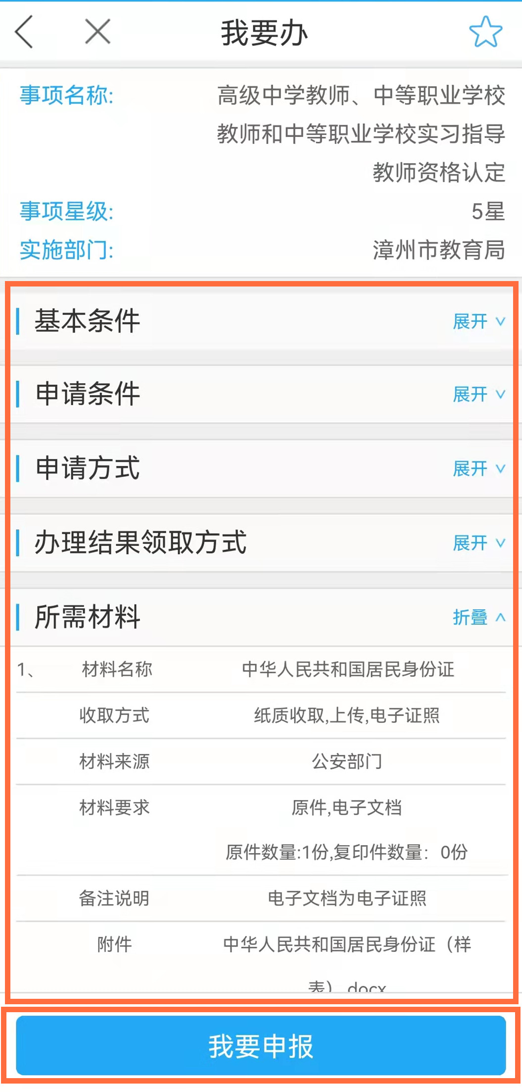
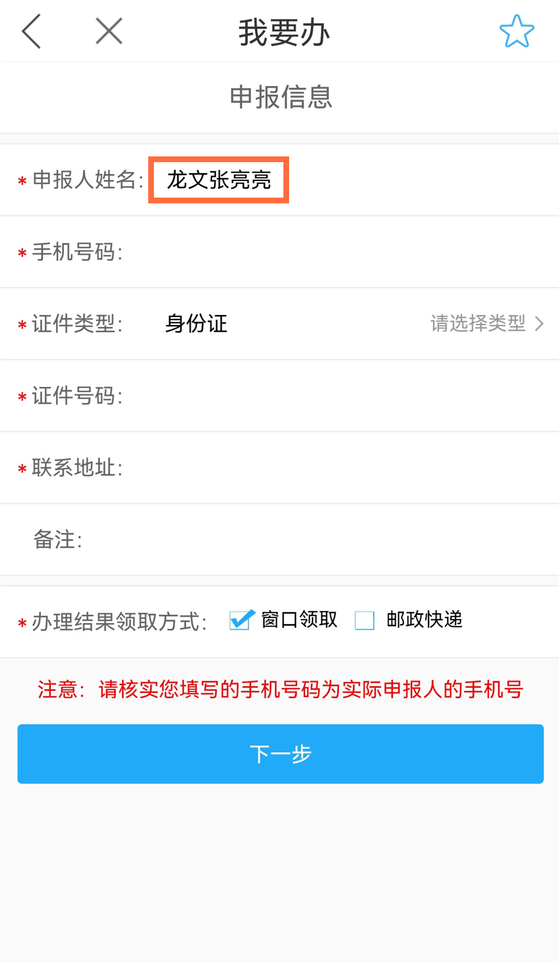
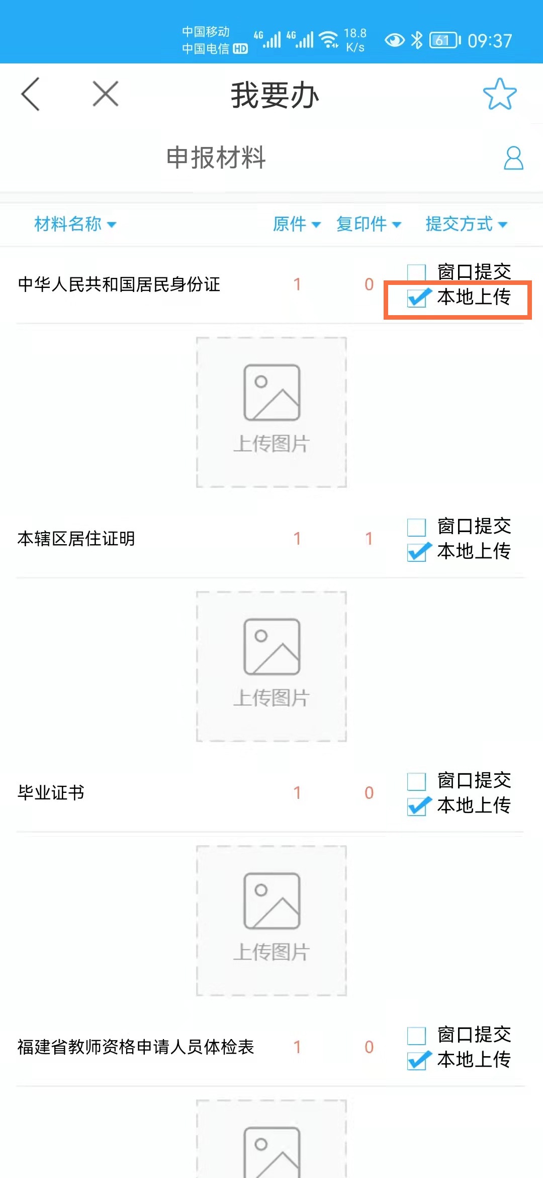

4.查看办件情况：
申请人务必通过“个人中心”页面，点击“我的办事”查看办件情况。
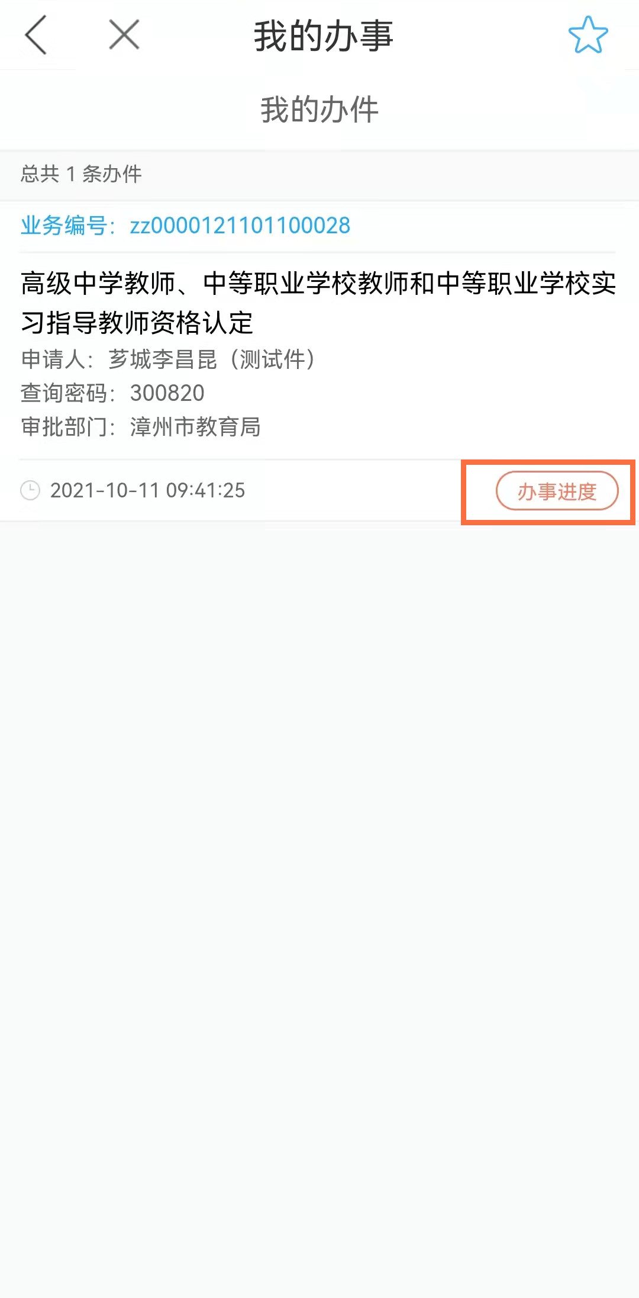
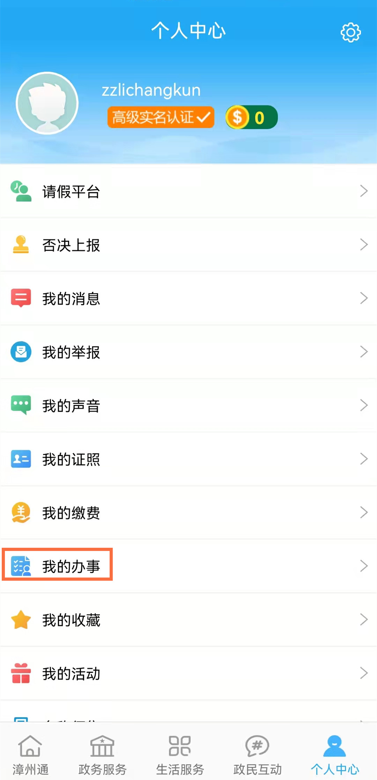

五、确认点材料整理要求
1.各县（区）教育局务必认真审核，并告知上传时间、注意事项。现场确认材料审核合格后，申请人在规定时间内通过漳州通上报我局审核认定。
2.各县（区）教育局在12月8日前需将以下纸质材料收齐邮寄到漳州市行政服务中心教育局窗口：①教师资格认定申请人体检情况汇总表（附件5）；②教师资格认定申请人体检表（附件1，提交体检不合格人员体检表）；③2021年上半年教师资格认定现场确认申请材料核对清单（附件2）；④申请人照片1张（按报名号从小到大的顺序整理）。
六、市教育局集中受理申请时间安排
12月9日上午：芗城、长泰、漳州开发区
12月10日上午：漳浦、龙文、华安
12月11-12日：龙海、南靖、平和、东山、常山
12月14日上午：云霄、诏安、台商

